2023-2024 学年度第一学期期中质量检测八年级生物试题
2023.11
第Ⅰ卷 选择题(共40分)
1. 春天，垂柳的枝条上会挂满一条条的“小毛毛虫”，这些“小毛毛虫”是很多花聚在一起组成的花序。垂柳的花是单性花，花没有花被，只有一个鳞片。雄花序上长满雄花，每朵雄花有两枚雄蕊，两个蜜腺。在柳树的雄花序中不可能具有的结构是
A. 花丝 B. 鳞片 C. 花药 D. 子房
【答案】D
【解析】
【详解】垂柳的花是单性花，花中没有花被，只有一个鳞片。雄花序上长满雄花，每朵雄花有两枚雄蕊，两个蜜腺，不具有子房，子房是雌蕊的结构，将来发育成果实。
2. 下图是豌豆花和果实结构图，以下叙述正确的是（ ）
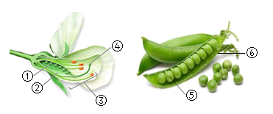
A. ①为受精卵，将来发育成⑤种子
B. ②为子房壁，将来发育成⑥果皮
C. ③与种子的形成无关
D. 豌豆花最重要的结构是④
【答案】B
【解析】
【分析】植物开花，经过传粉和受精过程后，发育情况如下图所示：
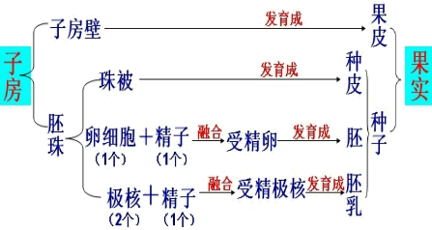
图中①是胚珠，②是子房壁，③是雄蕊，④柱头，⑤是种子，⑥是果皮。
【详解】A．图中①是胚珠，将来发育成⑤种子，A错误。
B．图中②为子房壁，将来发育成⑥果皮，B正确。
C．雌蕊和③雄蕊是豌豆花最重要的结构，因为与果实与种子的形成有直接关系，C错误。
D．豌豆花最重要的结构是雄蕊和雌蕊，雌蕊包括柱头、花柱和子房，④柱头是雌蕊的一部分，D错误。
故选B。
3. 下列对花结构特征的叙述，错误的是（ ）
A. 蝴蝶兰颜色艳丽，可吸引昆虫传粉
B. 油菜花柱头有黏液，容易接受花粉
C. 杜鹃花有雄蕊和雌蕊，只能进行自花传粉
D. 菠菜的花为单性花，需异花传粉才能完成受精
【答案】C
【解析】
【分析】（1）虫媒花的特点有：花朵大而鲜艳；有芳香的气味或甘甜的花蜜，花粉粒较大且重，其目的是招引昆虫为其传粉。风媒花特点：花朵小，没有艳丽的花冠和芳香的花蜜；花粉多而轻；柱头有分叉或呈羽毛状有利于风力传粉。（2）传粉是指雄蕊花药中的成熟花粉粒传送到雌蕊柱头上的过程，有自花传粉和异花传粉两种方式。
【详解】A．蝴蝶兰颜色艳丽，属于虫媒花，可吸引昆虫传粉，A正确。
B．油菜花花柱头有黏液，容易黏住和接受花粉，B正确。
C．杜鹃有雄蕊和雌蕊，是两性花，既能自花传粉又能异花传粉，C错误。
D．菠菜的花是单性花，一朵花中只有雄蕊或雌蕊，故需异花传粉才能受精，D正确。
故选C。
4.
黄樟树是我国常见的行道树，可提供优质木材，其抗污染、抗病虫能力强，繁殖以播种为主，下列相关说法正确的是（ ）
A. 优质木材来自黄樟树干的韧皮部
B 移栽黄樟树时，要注意带土移栽、去掉部分枝叶
C. 黄樟树主要通过无性生殖进行繁殖
D. 行道树进行修剪的目的是保护其顶端优势
【答案】B
【解析】
【分析】（1）木本植物茎的结构，从外到内依次是：树皮、形成层、木质部和髓。（2）根尖的结构从顶端向上，一般可以划分为四个部分：根冠、分生区、伸长区和成熟区。（3）在植物的生长发育过程中，顶芽对侧芽有一定的制约关系，当顶芽生长旺盛时，侧芽的生长就会受到抑制，这种现象叫做顶端优势。
【详解】A．茎中的木质部里面有木纤维，使木材比较结实，即黄樟树干的木质部是作为木材的主要来源，A错误。
B．移栽黄樟树时带土移栽是为了保护幼根和根毛，去掉部分枝叶可减少通过蒸腾作用散失水分，二者均可提高成活率。，B正确。
C．根据题干可知，黄樟树以播种为主，用种子繁殖经过了两性生殖的结合，属于有性生殖，C错误。
D．要让黄樟树多为行人遮阴，需要打破顶端优势，去掉顶芽，促使侧芽发育成枝条，D错误。
故选B。
5. 下列有关绿色开花植物部分结构示意图，有关分析不正确的是（ ）
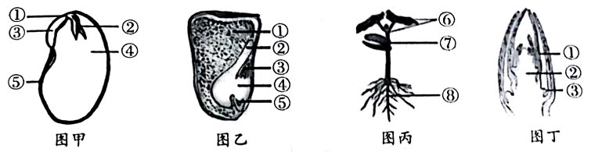
A. 图甲和图乙中的新植物幼体都是由①②③④共同构成
B. 一粒完整的甲和乙分别属于种子和果实
C. 图甲中的②、图乙中的③和图丁中的②都能发育成茎
D. 种子萌发时，图甲中的③发育成图丙中的⑧
【答案】A
【解析】
【分析】
以上内容仅为本文档的试下载部分，为可阅读页数的一半内容。如要下载或阅读全文，请访问：https://d.book118.com/687024131165006032

